CENU APTAUJA
Reprezentācijas priekšmeti Iecavas apvienības pārvaldes vajadzībām
identifikācijas numurs IAP 2025/18/CA

- Pasūtītājs
Nosaukums | Iecavas apvienības pārvalde
Juridiskā adrese | Skolas iela 4-40, Iecava, Bauskas nov., LV-3913
Reģistrācijas numurs | 90000056376
2. Iepirkuma priekšmets

Reprezentācijas priekšmetu izgatavošana Iecavas apvienības pārvaldes vajadzībām, saskaņā ar Tehnisko specifikāciju (1.pielikums).
- Identifikācijas numurs:
IAP 2025/18/CA

- Kontaktpersonas

  - Par cenu aptaujas noteikumiem: Bauskas novada pašvaldības iestādes “Iecavas apvienības pārvalde” jurista palīdze Lāsma Meļņika, tālr. +371 29522243, e-pasts: lasma.melnika@bauskasnovads.lv.
  - Par tehnisko specifikāciju: Bauskas novada pašvaldības iestādes “Iecavas apvienības pārvalde” pārvaldes vadītāja vietnieks Mārtiņš Vilciņš tālr. +371 20041730, e-pasts: martins.vilcins@bauskasnovads.lv.

5. Piedāvājumu iesniegšanas vieta, datums un laiks:

  - Pretendents savu piedāvājumu iesniedz līdz 2025. gada 12. jūnijam plkst. 12:00, nosūtot elektroniski uz e-pasta adresi: martins.vilcins@bauskasnovads.lv
- Līguma nosacījumi
  - Līguma izpildes laiks: 3 (trīs) nedēļu laikā no līguma spēkā stāšanās brīža.
  - Līguma izpildes vieta: Skolas iela 4-40, Iecava, Bauskas novads, LV-3913.
  - Apmaksa: līgums ar pēcapmaksu, garantēta samaksa pēc līguma izpildes pieņemšanas - nodošanas akta parakstīšanas un rēķina saņemšanas saskaņā ar noslēgto līgumu.
  - Līgumā netiks paredzēts avansa maksājums.

- Prasības pretendentam
  - Pretendents ir fiziska vai juridiska persona, kura uz līguma slēgšanas dienu ir reģistrēta attiecīgās valsts normatīvajos aktos noteiktajā kārtībā.
  - Pretendentam ir jābūt nepieciešamajam tehniskajam aprīkojumam, lai nodrošinātu profesionālu cenu aptaujas 1.pielikumā „Tehniskā specifikācija” noteikto Preču piegādi.
- Iesniedzamie dokumenti

  - Tehniskais piedāvājums, atbilstoši 1. pielikumam.
  - Pieteikums dalībai cenu aptaujā, atbilstoši 2. pielikumam
  - Finanšu piedāvājums, atbilstoši 4. pielikumam.
- Piedāvājuma izvēles kritērijs

  - Piedāvājums ar zemāko cenu, kas pilnībā atbilst cenu aptaujas noteikumiem.

1. pielikums
TEHNISKĀ SPECIFIKĀCIJA
Reprezentācijas priekšmeti Iecavas apvienības pārvaldes vajadzībām
identifikācijas numurs IAP 2025/18/CA

- Vispārējā informācija:
  - Pretendents piedāvā visas 1. pielikuma “Tehniskā specifikācija / tehniskais piedāvājums” tabulā norādītās preču pozīcijas. Ja netiks piedāvāta kaut viena no preču pozīcijām vai kādā no preču pozīcijām tiks konstatētas neatbilstības izvirzītajām tehniskajām prasībām, iesniegtais piedāvājums tiks noraidīts pilnībā un nākamajā izvērtēšanas procesā tas netiks vērtēts.
  - Piedāvājuma varianti ar apdrukas vizualizāciju jāsaskaņo ar Pasūtītāju;
  - Pievienotajiem attēliem ilustratīva nozīme;
  - Piegādes adrese: Skolas iela 4-40, Iecava, Bauskas novads, LV-3913
  - Piegādes termiņš: ne vēlāk kā 3 (trīs) nedēļu laikā no līguma spēkā stāšanās brīža (ieskaitot maketēšanas darbus, apdruku);
  - Nekvalitatīvas preces piegādes gadījumā Pretendents to nomaina pret jaunu ne vēlāk kā 7 (septiņu) darba dienu laikā no Pasūtītāja pretenzijas saņemšanas dienas;
  - Preču garantijas laiks ne mazāks kā 24 mēneši no attaisnojuma dokumenta parakstīšanas brīža;
  - Pasūtītājs sniedz Pretendentam informāciju par nepieciešamību nodrošināt vizuālās identitātes elementu atbilstību konkrētu normatīvo aktu vai citu saistošu dokumentu prasībām;
  - Norādītais plānotais apjoms ir indikatīvs un var tikt samazināts vai palielināts atbilstoši Pretendenta piedāvātajai cenai un finanšu iespējām. Pasūtītājs ir tiesīgs norādīto apjomu pasūtīt vairākos pasūtījumos.
  - Pretendents Tabulas 5. ailē “Pretendenta tehniskais piedāvājums” iekļauj informāciju par visu tabulas 2. ailē “Nosaukums / Tehniskās prasības” noteikto prasību izpildi, precīzi norādot informāciju par piedāvāto preci un tās tehnisko aprakstu. Piedāvājumam vēlams pievienot informatīvos materiālus, kas precizē preces tehnisko informāciju, tajā skaitā preces attēlu.

Nr. p.k. | Nosaukums un specifikācija | Orientējošā skice  (attēlam ir ilustratīva nozīme) | Eksemplāru skaits | Pretendenta tehniskais piedāvājums  (aizpilda pretendents)
 | Nosaukums: MARS meteoroloģiskā stacija.  Specifikācija: Ierīce, kas spēj izmērīt temperatūru telpā. Tam ir šādas funkcijas: laiks, datums, iekštelpu temperatūra, gaisa mitrums un komforta līmenis. Korpusa priekšpuse ir pārklāta ar dabīgā bambusa slāni.  Krāsa: dabiska.  Materiāls: bambuss, plastmasa.  Gravējums: Iecavas logo Teksts: IECAVA  IECAVA (krāsa, fonts - saskaņojot ar piegādātāju) | 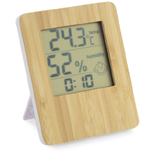 | 20
 | Nosaukums: Bambusa lodīšu pildspalva RUB.  Specifikācija: Kaut kas savādāks nekā parastās plastmasas un metāla lodīšu pildspalvas. Šim sīkrīkam ir korpuss, kas izgatavots no viena cieta bambusa gabala. To papildina elegantas, melnas mehānisma daļas. Marķējumu var veikt uz bambusa korpusa.  Krāsa: brūna.  Materiāls: bambuss, plastmasa, metāls.  Gravējums: Iecavas logo Teksts: IECAVA  IECAVA (krāsa, fonts - saskaņojot ar piegādātāju) | 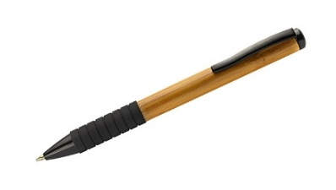 | 100
 | Nosaukums: Vakuuma kolba ar štropi RON 500 ml  Specifikācija: RON termopudele ir lieliska izvēle aktīviem cilvēkiem, kuri novērtē gan ērtības, gan funkcionalitāti. Tas būs ideāli piemērots treniņiem un spontāniem izbraucieniem. Pudele ir aprīkota ar karabīni un divām šņorēm: īsu un garu štropi pārmaiņus, kas ļauj ērti nēsāt un viegli pielāgoties dažādām situācijām. Vienkārši nēsājiet to uz plaukstas locītavas skrienot vai pakariet to mugurā, kad dodaties pārgājienā. Turklāt RON pudelei ir aizdare ar praktisku glabāšanas nodalījumu maziem priekšmetiem (piemēram, tabletēm vai uztura bagātinātājiem). Unikālā plastmasas pamatne, kas, atskrūvējot, kļūst par papildu krūzīti, novērš mēles apdedzināšanas risku un ļauj dzert ērtāk.  Materiāls: metāls, plastmasa.  Krāsa: melna.  UV uzlīmes: Iecavas logo Teksts: IECAVA    IECAVA (krāsa, fonts - saskaņojot ar piegādātāju) | 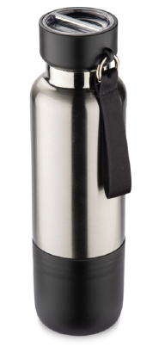 | 20
 | Nosaukums: Stikla pudele GLASSI 510 ml  Specifikācija: GLASSI 510 ml pudele ir videi draudzīga alternatīva plastmasas pudelēm. Tas ir izgatavots no stikla, pateicoties kuram tas ir ne tikai ekoloģisks, bet arī nemaina dzērienu garšu. Silikona siksniņa dažādās krāsās padara to viegli turamu, novērš apdegumus un pudeles izslīdēšanu no rokas. Tā ir arī pudeles atšķirīgā iezīme. Pudele ir piemērota dzērieniem ar maksimālo temperatūru 60°C.  Materiāls: stikls, silikons, metāls.  Krāsa: balta.  UV uzlīmes: Iecavas logo Teksts: IECAVA  IECAVA (krāsa, fonts - saskaņojot ar piegādātāju) |  | 20
 | Nosaukums: Flīsa sega WOOLY  Specifikācija:WOOLY ir bērnu izmēra flīsa sega, kas padara patīkamu katru pēcpusdienas snaudu vai braucienu ar automašīnu. Tas ir izgatavots no augstas kvalitātes flīsa ar gramu 240 g / m2. Tas piesaista uzmanību ar savu pievilcīgo vilka motīvu. Tas ir iepakots neaustā aukliņu maisiņā, kas atvieglo tā tīrību.  Krāsa: pelēka.  Materiāls: poliesters.  Druka: Iecavas logo Teksts: Mazais iecavnieks  Mazais iecavnieks (krāsa, fonts - saskaņojot ar piegādātāju) | 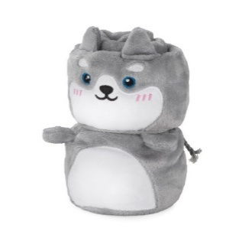 | 70
 | Nosaukums: Kokvilnas maisiņš GRAIN 140g  Specifikācija:  Ekoloģiska soma no dabīgas kokvilnas (140 g/m2) ar gariem rokturiem. Papildu šuves pie rokturiem nodrošina somas lielāku izturību.  Krāsa: balta.  Materiāls: kokvilnas.  Druka: Iecavas logo Teksts: IECAVA  IECAVA (krāsa, fonts - saskaņojot ar piegādātāju) | 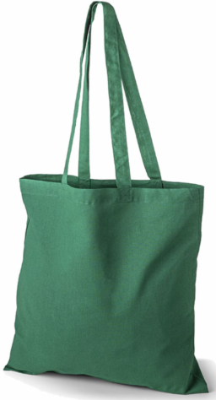 | 20
 | Nosaukums: Savelkamās auklas soma VALO  Specifikācija: Praktiska soma no poliestera. Lai to aizvērtu, vienkārši pavelciet auklas. Maksimālais somas stiprums aptuveni 2 kg.  Materiāls: poliestera 210d.  Krāsa: zila.  Druka: Iecavas logo Teksts: IECAVA  IECAVA (krāsa, fonts - saskaņojot ar piegādātāju) | 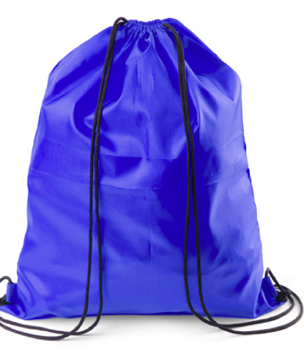 | 20
 | Nosaukums: lietussargs BETILLA.  Specifikācija: BETILLA lietussargs atveras automātiski. Nojume izgatavota no stikla šķiedras, pārsegs no 190T poliestera. Baltais rāmis – apvienojumā ar melno rokturi - izskatās oriģināls un moderns. Nojumes diametrs atlocītā veidā ir 120 cm un salocītā lietussarga garums ir 100 cm.  Materiāls:190t poliesters, stikla šķiedra, metāls, plastmasa.  Krāsa: tumši zila.  Druka: Iecavas logo Teksts: IECAVA  IECAVA (krāsa, fonts - saskaņojot ar piegādātāju) |  | 10
 | Nosaukums: Atslēgu piekariņš RENGO  Specifikācija: RENGO atslēgu piekariņš taisnstūra formā ir klasisks, oriģināls un elegants. Izgatavots no cinka un koka. Koka un metāla kombinācija padara to neparastu un estētisku. Iepakots brūnā papīra aploksnē.  Materiāls: metāls, koks.  Krāsa: dabiska.  Gravējums: Iecavas logo Teksts: IECAVA  IECAVA (krāsa, fonts - saskaņojot ar piegādātāju) | 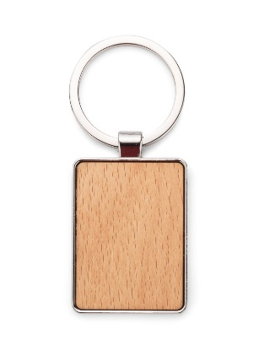 | 100
 | Nosaukums: Lukturis ar atslēgu piekariņu un attaisāmo LATARO  Specifikācija: LATARO ir lāpa ar pudeļu attaisāmo un atslēgu piekariņa funkciju. Izgatavots no pārstrādāta alumīnija.  Materiāls: metāls.  Krāsa: melna.  Gravējums: Iecavas logo Teksts: IECAVA  IECAVA (krāsa, fonts - saskaņojot ar piegādātāju) | 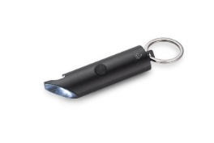 | 100
 | Nosaukums: Gaismas kulons WINKY  Specifikācija: WINKY gaismas kulons ir izgatavots no plastmasas, tāpēc tas ir viegls. Viegli piestiprināms pie suņa mugursomas vai kaklasiksnas. Uzlabo redzamību pēc tumsas, palielinot drošību. Tam ir 3 apgaismojuma režīmi: nepārtraukts, mirgo ar augstāku un zemāku frekvenci.  Materiāls: plastmasa.  Krāsa: dzeltena.  UV uzlīmes: Iecavas logo Teksts: IECAVA  IECAVA (krāsa, fonts - saskaņojot ar piegādātāju) | 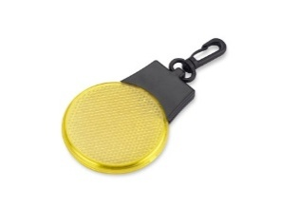 | 100
 |   Nosaukums: Piezīmjdators BATO A6 Specefikācija: Klasiska spirālveida piezīmju grāmatiņa ar brūnu papīra vāku ar vietu pildspalvai. Piezīmju grāmatiņas lapas ir izgatavotas no akmens papīra. Šis papīrs ir īpaši izturīgs un mitrumizturīgs. Tam ir 60 rindu loksnes, A6 formāts. Iepakots bioloģiski noārdāmā maisiņā. Krāsa: brūna. Materiāls: papīrs Druka: Iecavas logo Teksts: IECAVA  IECAVA (kāsa, fonts - saskaņojot ar piegādātājuA) |  | 50
 | Nosaukums: Lielais dāvanu maisiņš zaļš  Specefikācija: Uzmanību, ierobežoti krāsu varianti, marķējot ar sietspiedes tehniku. Universāls papīra maisiņš dāvanu iesaiņošanai ar melnām pusēm būs lielisks papildinājums ne tikai Ziemassvētku dāvanām. Stīgu rokturi ar biļeti, lai uzrakstītu vēlmes vai izdrukātu logotipu. Papīra biezums 157 gsm. Krāsa: Tumši zaļa  Materiāls: Papīrs  Druka: Iecavas logo Teksts: IECAVA  IECAVA (krāsa, fonts - saskaņojot ar piegādātāju) | 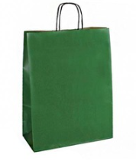 | 200
 | Nosaukums: Atlasa lente tumši zaļa  Specifikācija: 50 m, platums no 2 cm;  Materiāls: atlasa  Krāsa: tumši zaļa  Druka: saulīšu raksts ar pamīšus uzrakstiem "IECAVA" un “Labi būt mājās”  (krāsa, fonts - saskaņojot ar piegādātāju) |  | 50m

2.pielikums
Pieteikums dalībai cenu aptaujā
Reprezentācijas priekšmeti Iecavas apvienības pārvaldes vajadzībām
identifikācijas numurs IAP 2025/18/CA

Informācija par pretendentu
Pretendenta nosaukums:
Reģistrācijas numurs:
Juridiskā adrese:
Norēķinu konts:
Bankas nosaukums:
Pasta adrese:
Tālrunis:
E-pasta adrese:
Vispārējā interneta adrese
(ja attiecināms):
Līguma noslēgšanas iespēja  (Lūdzu atzīmēt): |  | □ Papīra formātā  □ Elektroniski ar drošu elektronisko parakstu
Informācija par pretendenta kontaktpersonu / līguma izpildes atbildīgo personu
Vārds, uzvārds:
Ieņemamais amats:
Tālrunis:
E-pasta adrese:

Ar šo apliecinu savu dalību minētajā cenu aptaujā un apstiprinu, ka esmu iepazinies ar tās noteikumiem un Tehnisko specifikāciju, un piekrītu visiem tajā minētajiem nosacījumiem, tie ir skaidri un saprotami, iebildumu un pretenziju pret tiem nav.
Ar šo apliecinu, ka visa sniegtā informācija ir patiesa.
Vārds, uzvārds:
Amats:
Paraksts:
Datums:

3.pielikums
FINANŠU PIEDĀVĀJUMS
Reprezentācijas priekšmeti Iecavas apvienības pārvaldes vajadzībām
identifikācijas numurs IAP 2025/18/CA

Pretendents ______________________________________
Reģ. Nr. _________________________________________
Iepazinies ar cenu aptaujas „Reprezentācijas priekšmeti Iecavas apvienības pārvaldes vajadzībām”, identifikācijas numurs IAP 2025/18/CA noteikumiem un Tehnisko specifikāciju, piedāvāju veikt minēto pakalpojumu par šādu līgumcenu:
Nr.p.k. | Pozīcija | 1 vienības izmaksas | Vienību skaits | Cena kopā,  EUR bez PVN
 | MARS meteoroloģiskā stacija |  | 20 gab.
 | Bambusa lodīšu pildspalva RUB |  | 100 gab.
 | Vakuuma kolba ar štropi RON 500 ml |  | 20 gab.
 | Stikla pudele GLASSI 510 ml |  | 20 gab.
 | Flīsa sega WOOLY |  | 70 gab.
 | Kokvilnas maisiņš GRIS 140 g |  | 20 gab.
 | Savelkamās auklas soma VALO |  | 20 gab.
 | lietussargs BETILLA |  | 10 gab.
 | Atslēgu piekariņš RENGO |  | 100 gab.
 | Lukturis ar atslēgu piekariņu un attaisāmo LATARO |  | 100 gab.
 | Gaismas kulons WINKY |  | 100 gab.
 | Piezīmjdators BATO A6 |  | 50 gab.
 | Lielais dāvanu maisiņš zaļš |  | 200 gab.
 | Atlasa lente tumši zaļa |  | 50m
 | Kopējā piedāvājuma cena bez PVN, EUR:
 | PVN (__%), EUR:
 | Kopējā piedāvājuma cena ar PVN, EUR:

Vārds, uzvārds:
Amats:
Paraksts:
Datums:

